รายงานการปฏิบัติราชการประจำเดือนกุมภาพันธ์ 2568
ประจำปีงบประมาณ พ.ศ. 2568
สถานีตำรวจภูธรวังประจบ

งานอำนวยการ
1 – 28 ก.พ. 2568
เมื่อวันที่ 3 ก.พ. 68 เวลา 10.00 น. พ.ต.ท.ประยุทธ นุชเนื่อง สว.อก.สภ.วังประจบ พร้อมด้วยข้าราชการตำรวจ สภ.วังประจบ ร่วมกับหน่วยงานราชการ ในพื้นที่ รับฟังนโยบายจากผู้ว่าราชการจังหวัดตาก เกี่ยวกับกิจกรรม Kick off การแก้ปัญหาหมอกควันไฟป่า และฝุ่นละอองขนาดเล็ก (PM.2.5)จังหวัดตาก ปี 2568 ผลการปฏิบัติเป็นไปด้วยความเรียบร้อย

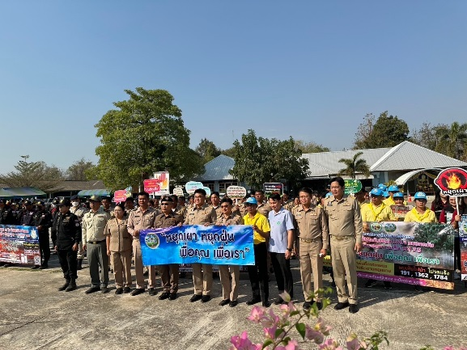

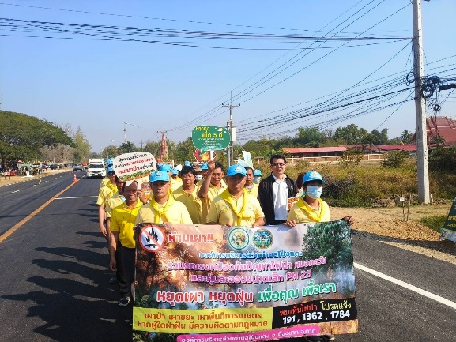

งานอำนวยการ
1 – 28 ก.พ. 2568
เมื่อวันที่ 14 ก.พ. 2568 เวลา 10.00 น. พ.ต.อ.สุทัศน์ ตุ่นทิม ผกก.สภ.วังประจบ มอบหมายให้ พ.ต.ท.ประยุทธ นุชเนื่อง สว.อก.สภ.วังประจบ และคณะกรรมการตรวจสอบอาวุธปืนฯ ตรวจสอบสภาพอาวุธปืนที่ข้าราชการตำรวจเบิกใช้ในราชการ

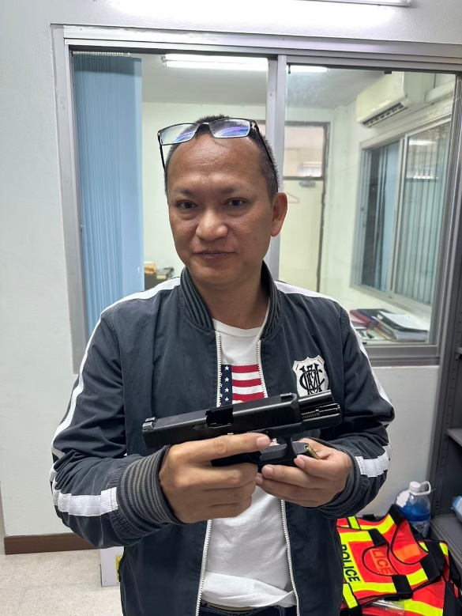

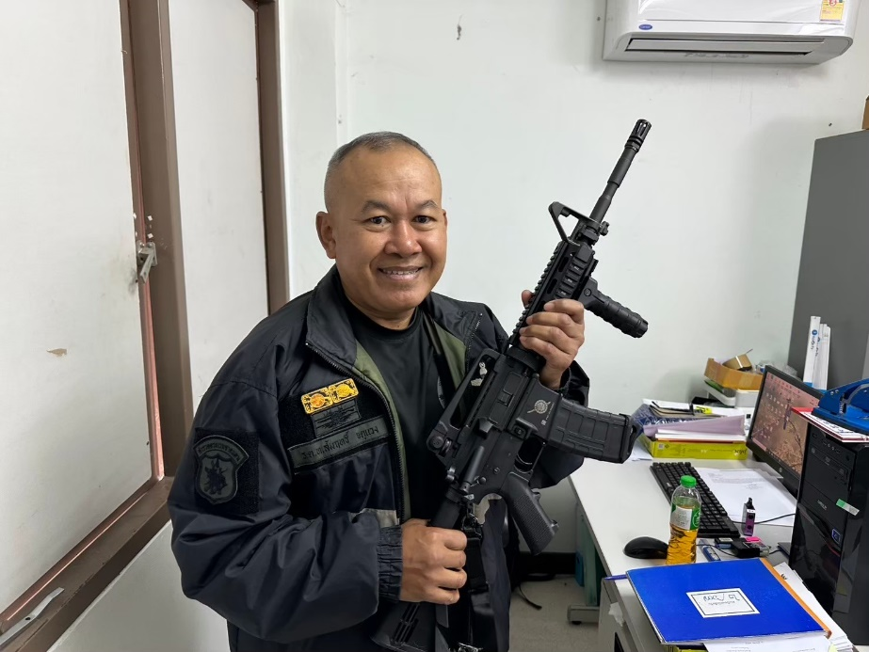

งานอำนวยการ
1 – 28 ก.พ. 2568
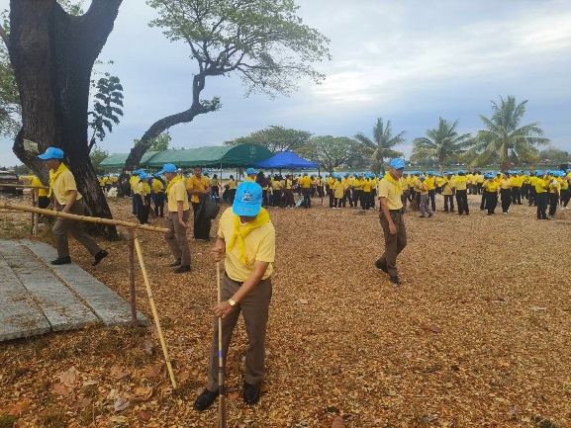
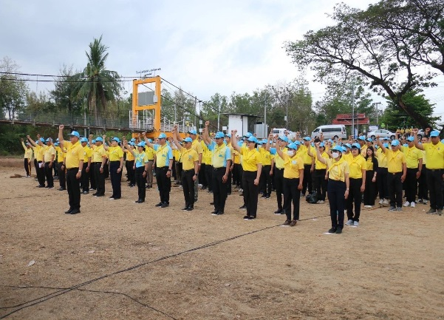
เมื่อวันที่ 25 ก.พ. 2568 เวลา 10.00 น. พ.ต.อ.สุทัศน์ ตุ่นทิม ผกก.สภ.วังประจบ มอบหมายพ.ต.ท.ประยุทธ นุชเนื่อง สว.อก.สภ.วังประจบ ได้นำกำลังตำรวจจิตอาสา สภ.วังประจบ ร่วมพิธี โดยมีผู้ว่าราชการจังหวัดตาก เป็นผู้นำถวายความเคารพพระบรมสาทิสลักษณ์ พระบาทสมเด็จพระพุทธเลิศหล้านภาลัย และพระบรมฉายาลักษณ์ พระบาทสมเด็จพระเจ้าอยู่หัวฯ เมื่อเสร็จสิ้นพิธี ทุกส่วนราชการจึงร่วมกันทำกิจกรรมจิตอาสาบำเพ็ญสาธารณประโยชน์ บริเวณพื้นที่หาดทรายทอง ตามจุดที่ได้รับมอบหมาย

